МИНОБРНАУКИ РОССИИ
Федеральное государственное бюджетное образовательное учреждение высшего образования

НИЖЕГОРОДСКИЙ ГОСУДАРСТВЕННЫЙ ТЕХНИЧЕСКИЙ
УНИВЕРСИТЕТ им. Р.Е.АЛЕКСЕЕВА

Институт радиоэлектроники и информационных технологий
Кафедра «Вычислительные системы и технологии»


ОТЧЁТ
по лабораторной работе №1
«Сети и телекоммуникации»

РУКОВОДИТЕЛЬ:

Гай В.Е.

СТУДЕНТ:

Докукин Д.В.

Группа:

18-В-1

Нижний Новгород
2021
Работа с анализатором протоколов tcpdump
Соберём простую схему:
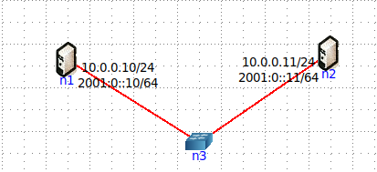
Проверим работоспособность сети командой ping
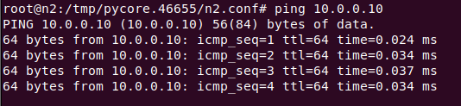
- Запустить tcpdump в режиме захвата всех пакетов, проходящих по сети. Количество захватываемых пакетов ограничить 10. Результаты протоколировать в файл.

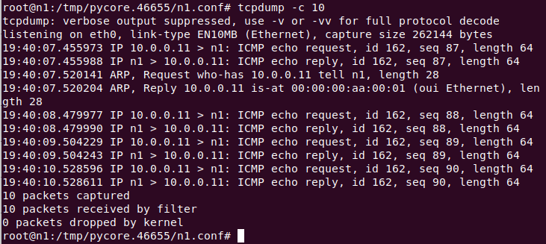

- Запустить tcpdump в режиме перехвата широковещательного трафика (фильтр по MAC-адресу). Количество захватываемых пакетов ограничить 5. Включить распечатку пакета в шестнадцатеричной системе (включая заголовок канального уровня).
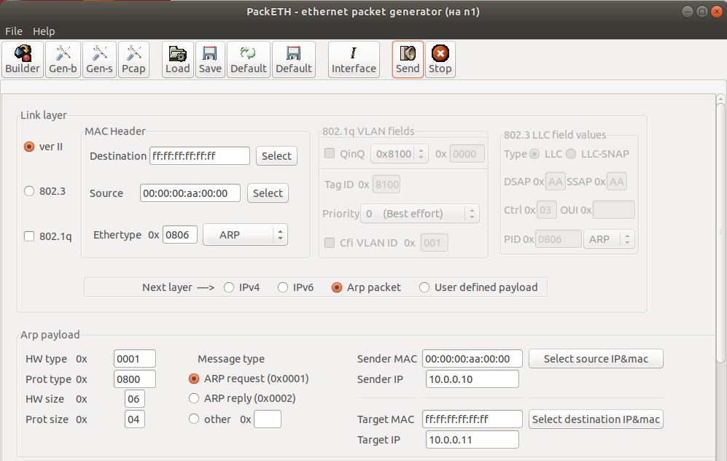
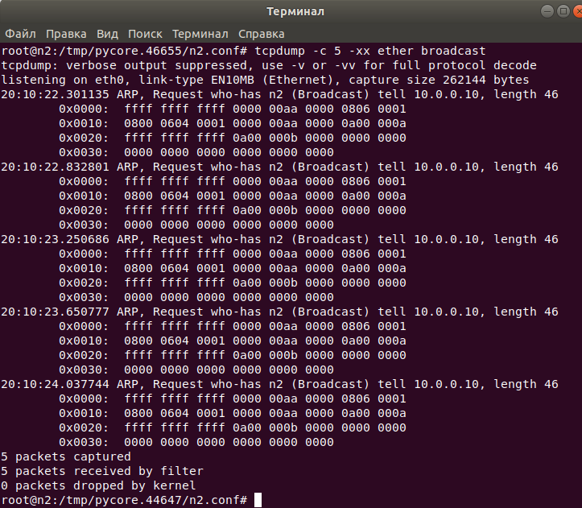

- Запустить tcpdump так, чтобы он перехватывал только пакеты протокола ICMP, отправленные на определенный IP-адрес. При этом включить распечатку пакета в шестнадцатеричной системе и ASCII-формате (включая заголовок канального уровня). Количество захватываемых пакетов ограничить 3. Для генерирования пакетов воспользоваться утилитой ping.
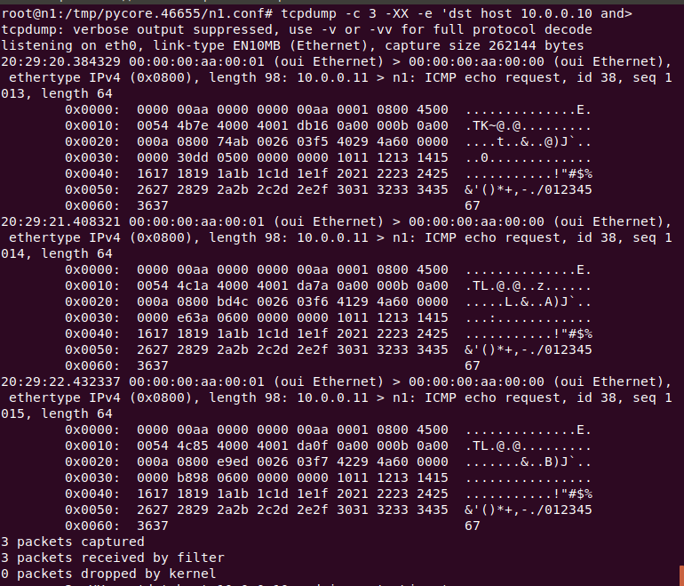

- Запустить tcpdump в режиме сохранения данных в двоичном режиме так, чтобы он перехватывал пакеты, созданные утилитой traceroute для определения маршрута к заданному в варианте узлу. Включить распечатку пакета в шестнадцатеричной системе и ASCII-формате (включая заголовок канального уровня). Количество захватываемых пакетов ограничить 7. Результат работы программы писать в файл.

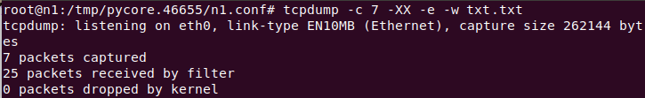

- Прочесть программой tcpdump созданный в предыдущем пункте файл.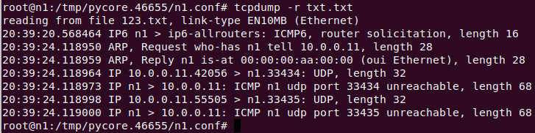

- Придумать три задания для фильтрации пакетов на основе протоколов ARP, TCP, UDP, ICMP.
1) Запустить tcpdump так, чтобы он перехватывал только пакеты протокола ICMP, отправленные на определенный IP-адрес. При этом включить распечатку пакета в шестнадцатеричной системе и ASCII-формате (включая заголовок канального уровня). Количество захватываемых пакетов ограничить 3. Генерация пакетов с помощью ping.
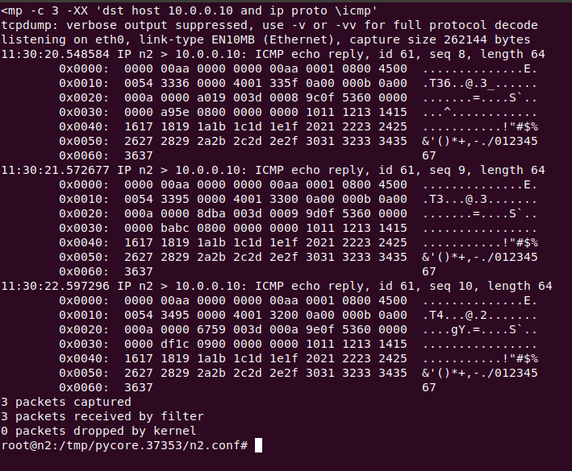
2) Запустить tcpdump для перехвата пакетов протокола UDP, отправленных на определенный IP-адрес, созданных утилитой traceroute. Включить распечатку пакета в шестнадцатеричной системе (включая заголовок канального уровня). Количество захватываемых пакетов 4.
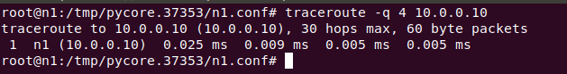

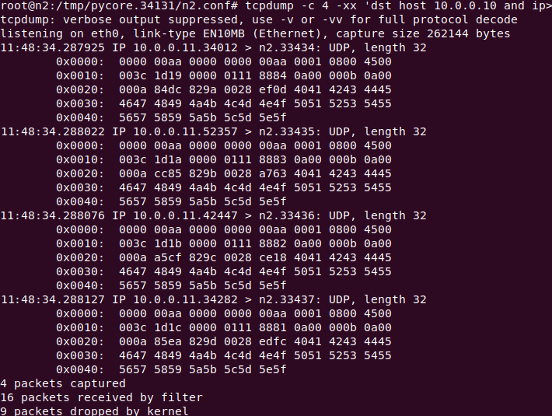
3) Запустить tcpdump для перехвата пакетов ARP, отправленных на определенный IP-адрес, созданных утилитой ping. Включить распечатку пакета в шестнадцатеричной системе (включая заголовок канального уровня). Количество пакетов ограничить 3.

Для генерирования пакетов c помощью ping.
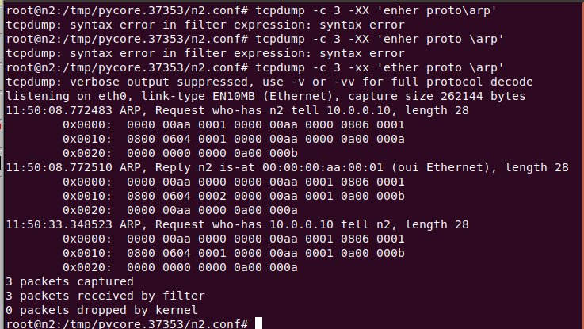

Работа с анализатором протоколов Wireshark:
1. Захватить 5-7 пакетов широковещательного трафика (фильтр по IP-адресу). Результат сохранить в текстовый файл.
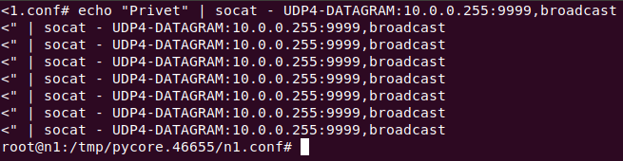
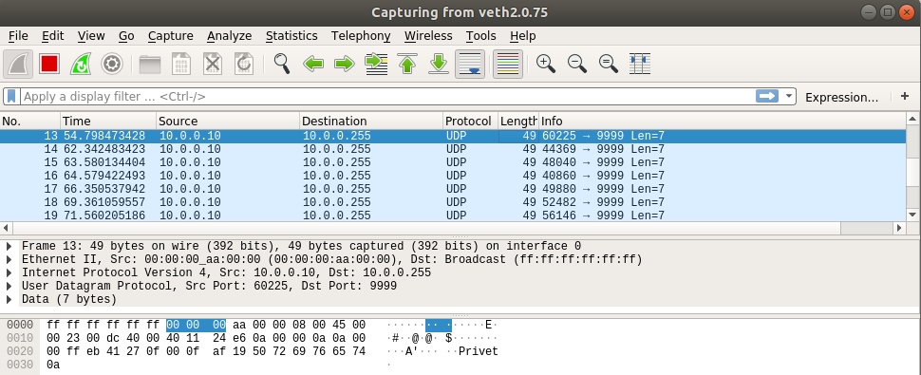
2. Захватить 3-4 пакета ICMP, полученных от определенного узла. Для генерирования пакетов воcпользоваться утилитой ping. Результат сохранить в текстовый файл.
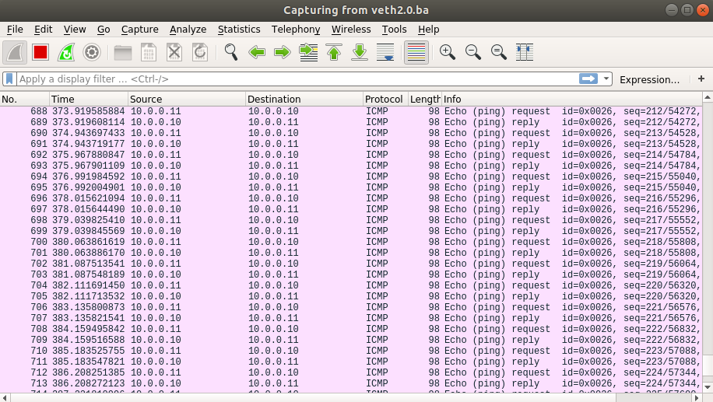
3. Перехватить пакеты, созданные утилитой traceroute для определения маршрута к заданному в варианте узлу. По результатам построить диаграмму Flow Graph. Диаграмму сохранить либо в виде текстового файла либо в виде изображения.
Cоберем схему:
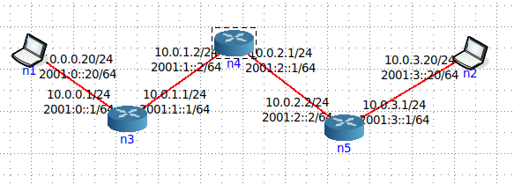
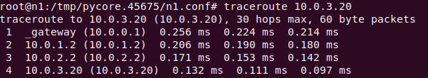
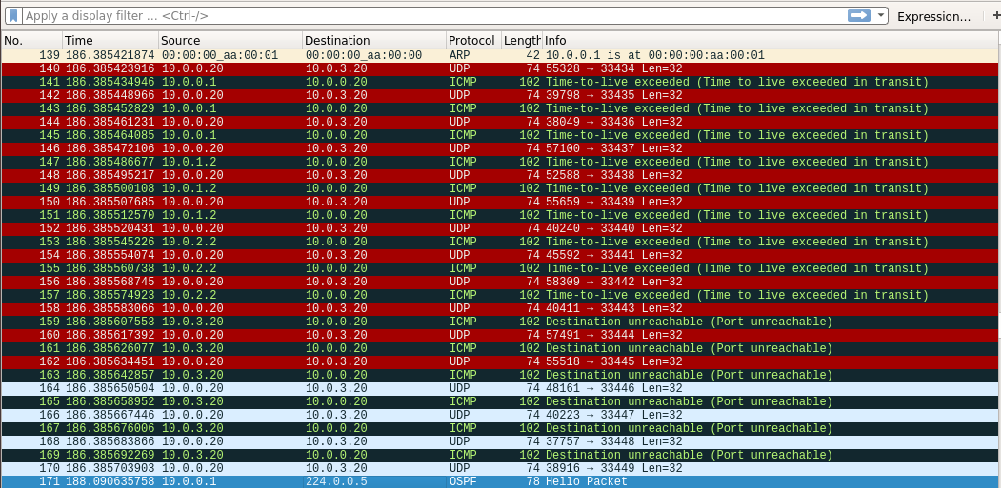

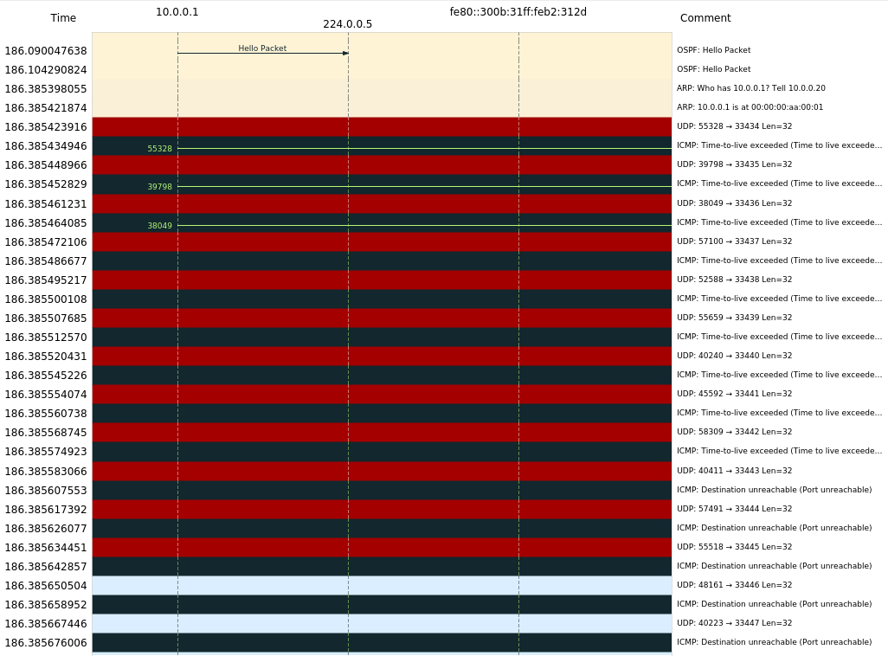

4. Прочесть файл, созданный программой tcpdump. Сравнить с тем, что было получено утилитой wireshark.
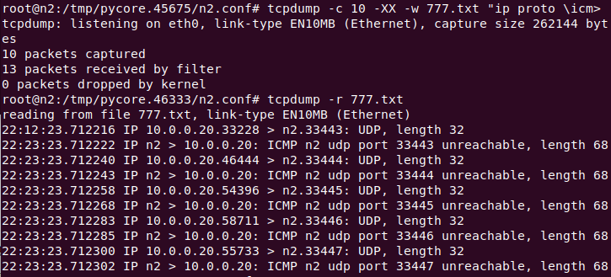
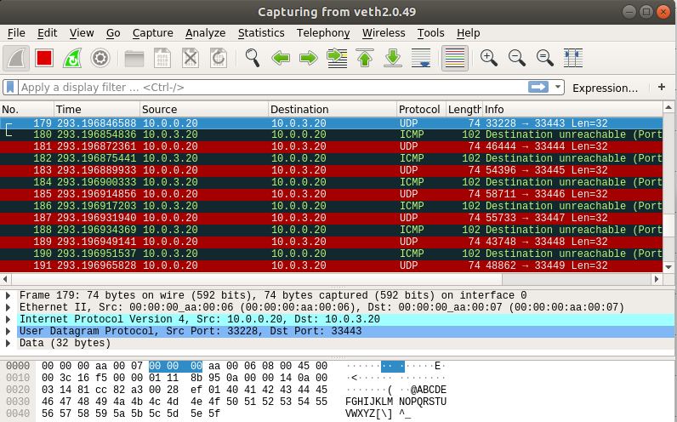
Информация схожа. Wireshark подробнее описывает пересылаемые пакеты

